**Тема образовательного события «Снова осень к нам пришла»**

Интегрированное занятие для детей 2-3 лет

Интеграция познавательного развития, коммуникативного развития, художественно-изобразительного развития.

Зуева Светлана Антоновна

воспитатели МАДОУ «Детский сад №8»

Цель: способствовать развитию интереса к окружающему миру, дать элементарные представления об осенних изменениях в природе и признаках осени.

Задачи:

*Образовательные:*

- Закрепить знания детей об осенних изменениях в неживой природе (холодно, холодный ветер, часто идет дождь, на небе тучи).  
- Расширять представления детей об овощах и фруктах (их внешнем виде).

*Развивающие:*

- Развивать связную речь, активизировать и обогащать словарь.

- Развивать мышление, воображение, зрительную память, наблюдательность.

*Воспитательные:*

- Воспитывать интерес и бережное отношение к природе.

- Формировать навык сотрудничества, доброжелательность.

**Предварительная работа:** чтение и разучивание стихотворений об осени, наблюдения за осенними явлениями на прогулках, проведение дидактических игр, дыхательной гимнастики, пальчиковых игр, рассматривание иллюстраций по темам: «Осень».

**Материал**: корзинки, муляжи овощей и фруктов, игрушка ежик, цветные мелки красного, желтого и зеленого цвета (по количеству детей), вырезанные из белой бумаги яблоки разного размера (по количеству детей), банки, вырезанные по контуру и обклеенные прозрачным скотчем (2 шт.), колонка, музыка из интернет-ресурсов на осеннюю тему.

**Ход образовательного события:**

Воспитатель здоровается с группой детей «здравствуйте ребята» Дети хором здороваются

Воспитатель: Ребята сейчас я загадаю вам загадку!

Слушайте внимательно!   
Листья с веток облетают,  
Птицы к югу улетают.  
«Что за время года?» — спросим.  
Нам ответят: «Это...»

Ответы детей (осень)

-молодцы. Правильно осень. Кто мне скажет, по каким признакам мы определяем, что пришла осень?

Варианты детских ответов: солнышко светит мало, стало холодно, часто идет дождик и приходится брать на прогулку зонтик, одевать сапожки и теплые куртки, засохли цветы и травка, листочки меняют свой цвет и падают с деревьев, птицы улетают в теплые края, созревает урожай.

Воспитатель: несмотря на то, что становиться прохладнее, чаще идут дожди, солнышко все реже освещает и часто прячется за тучки. Осень — это очень красивая пора. Деревья и кусты становятся разноцветными — это листочки меняют свой цвет.

Ну вот подул озорной ветерок и унес с деревьев все красивые листья. А как называется явление, когда падают листочки? Частичные ответы детей (Листопад)

Воспитатель: правильно, давайте вместе еще раз скажем это трудное слово.

Но Осень не только принесла нам ветер, тучки и дождик! Ребята, а вы наблюдали, что делают люди осенью на своих огородах?

Ответы детей: люди собирают урожай овощей, фруктов.

В-ль: правильно! Молодцы.

Пальчиковая игра: "Овощи"

У девчушки Зиночки овощи в корзиночке

(Дети делают ладошки «корзинкой».)

Вот пузатый кабачок,

Положила на бочок,

Перец и морковку,

Уложила ловко,

Помидор и огурец.

(Сгибают пальчики, начиная с большого.)

Наша Зина – молодец!

(Показывают большой палец.)

Воспитатель: Ребята, а какие фрукты и овощи вы знаете?

Ответы детей.

В-ль: но смотрите, у меня овощи и фрукты лежат все вместе, надо бы их разложить по разным корзинкам. Вы поможете мне это сделать?

Дети: да  
  
Игра "Разложи овощи и фрукты по корзинкам"  
  
Воспитатель: Молодцы, ребята. Вы хорошо разложили овощи и фрукты по корзинкам, ничего не перепутали.

Сейчас мы с Вами поиграем. Вы сейчас все будете не девочками и мальчиками, а осенними листочками.Игра проводится под музыкальное сопровождение

**Физкультминутка.**  
Мы, листики осенние,

На веточках сидели.

Ветер дунул, полетели.

Мы летели, мы летели.

И на землю тихо сели.

Ветер снова набежал.

И листочки все поднял.

Повертел их, покружил.

И на землю опустил.

(Дети имитируют действия «листочков» в соответствии с текстом стихотворения: садятся на корточки, летают по комнате, вновь тихо садятся, поднимаются, кружатся и снова садятся.) Повторить 2 раза.

В-ль: вот молодцы, ребята, хорошо мы свами поиграли. Вам понравилась игра?

Ответы детей: да

Раздается стук в дверь.

Воспитатель: кто-то к нам в гости пришел? Давайте посмотрим. Кто это, ребята?

Ответы детей: ежик

В-ль: верно, этоежик, его зовут Лучик. (ежик приносит с собой корзинку с яблоками, которые нужно разукрасить). Давайте с ним поздороваемся

Дети здороваются с ежиком.

В-ль: Ребята, наш Лучик почему-то грустный. Давайте узнаем причину.

Ежик: ребята, я пришел к вам за помощью. Посмотрите, что у меня в корзинке?

Воспитатель с детьми рассматривает содержимое корзинки.

Ребята, как вы думаете, что это?

Ответы детей: яблоки.

В-ль: да, похоже на яблоки, но почему они белого цвета?

Ежик: осень забыла их разукрасить, наверное, у нее закончились краски…

В-ль: не расстраивайся ежик.Ребята, поможем ежику?

Ответы детей: да

В-ль: ребята, сколько яблок в корзинке?

Дети: много

В-ль: возьмите каждый по одному яблоку. Сколько яблок у Дарины? У Станислава? У Тимофея? (аналогично опросить всю подгруппу детей).Какой формы яблоки?

Ответы детей: одно

Ответы детей: круглой.

В-ль сколько яблок осталось в корзине?

Ответы детей: ни одного.

Воспитатель: ребята, а какими цветами мы будем разукрашивать яблоки?

Ответы детей: желтым, зеленым, красным.

Воспитатель предлагает детям сесть за столы, взять мелки по их желанию, и разукрасить яблоки.

В-ль: молодцы ребята, очень яркие и красивые получились у вас яблоки.

Воспитатель задает вопросы детям:

- Какого цвета яблоко?

-Какого размера?

Ответы детей: красного (желтого, зеленого); большое (маленькое).

В-ль: ребята, я предлагаю вам из наших яблок сделать компот и подарить его нашему гостю ежику Лучику.

На отдельном столе лежат две банки (банки вырезаны по контуру и обклеены прозрачным скотчем. Выкладываются на стол липким слоем сверху, чтобы дети смогли приклеить яблоки к липкой стороне. Воспитатель все это готовит заранее).

Воспитатель предлагает детям маленькие яблоки поместить в одну банку, а большие- в другую

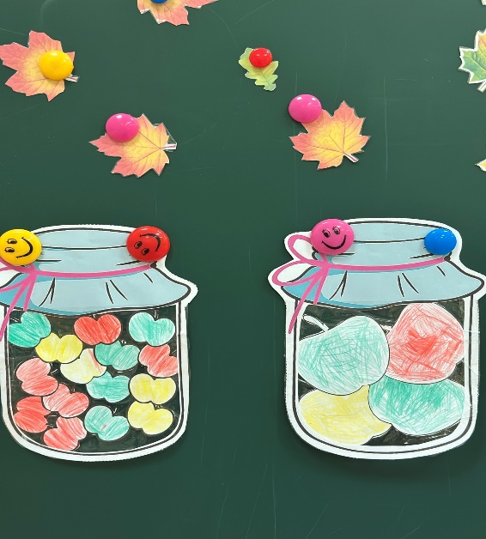

Вос-ль: сколько в банке маленьких яблок? Больших яблок?

Ответы детей: много

А сколько у Дарины? Станислава? Жени? Тимофея? (опросить всех детей по очереди)

Ответы детей: ни одного.

В-ль: ребята, давайте подарим ежику Лучику компот из яблок.

Ежик: Какой замечательный подарок! Спасибо большое, ребята, мне очень понравилось у вас! До свидания, мне пора возвращаться в лес.

Дети: до свидания, Лучик!

Рефлексия:

В-ль: ребята, наше занятие закончилось. Что понравилось и запомнилось в занятии?

Выслушать ответы детей.